Viaggio multisensoriale in Friuli Venezia Giulia
dal 19 al 21 ottobre 2018

PROGRAMMA
Venerdì 19 ottobre 2018
Vi aspettiamo nel primissimo pomeriggio alla stazione FS di Cervignano, per iniziare il nostro tour in Friuli Venezia Giulia! Prima tappa: Cividale Del Friuli. La nostra guida ci introduce alla città partendo dal caratteristico Ponte del Diavolo sul fiume Natisone, che la leggenda vuole costruito dal diavolo in cambio dell'anima del primo passante. Entriamo al Museo Archeologico per toccare con mano lapidi, statue e mosaici. Proseguiamo con il Museo Cristiano che conserva le più celebri
sculture di arte longobarda: l’Ara di Ratchis (visita tattile sia su originale che su una riproduzione completamente manipolabile di 50 x 30 cm) ed il Battistero di Callisto. Visitiamo infine il bellissimo Tempietto Longobardo, la più importante e meglio conservata testimonianza architettonica dell'epoca longobarda, che conserva al suo interno una riproduzione tattile dei fregi e del tempietto stesso. Proseguiamo in bus per Dolegna del Collio, con meta l’Azienda Agricola Ca’Ronesca, dove faremo una speciale visita multisensoriale e assaggeremo i pregiati vini del Collio. Arriviamo in serata in hotel a Palmanova. Faremo un’interessante visita serale della Galleria di Contromina del Rivellino Veneziano. Il percorso, che si trova a 9 metri di profondità ed è lungo 198 metri, fu realizzato dal Provveditore Generale Girolamo Corner nel 1675 a scopi difensivi: la mina poteva essere imbottita di polvere da sparo e fatta brillare nel caso i nemici fossero giunti in prossimità della città. Cena e pernottamento.

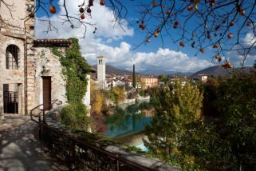
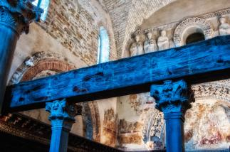

La veduta del fiume Natisone dal Ponte del Diavolo
Dettaglio dei fregi all’interno del Tempietto Longobardo

Sabato 20 ottobre 2018
Dopo la prima colazione partiamo per Aquileia, capitale della X Regio Venetia Et Histria, per la visita a piedi della cittadina fondata nel 181 a.C., che ha un’area archeologica di eccezionale importanza ed è considerata dall’Unesco Patrimonio dell’Umanità. La guida ci racconta come gli scavi abbiano messo in luce i resti del foro romano e di una basilica, del sepolcreto e di pavimenti in mosaico. La splendida Basilica di S. Maria Assunta custodisce i famosi mosaici paleocristiani (IV sec.), che la nostra guida fa “rivivere” con grande pathos, descrivendone la simbologia cristiana. Dulcis in fundo una deliziosa sorpresa, proprio nel cuore di Aquileia: nella nuovissima Cocambo scopriremo e proveremo la meravigliosa cioccolata del Signor Piero! Facciamo poi un altro stop culinario a San Daniele del Friuli, cittadella arroccata su una dolce collina, famosa per il suo pregiato prosciutto. Scopriamo, accompagnati da un esperto produttore, il processo di lavorazione del prosciutto, con una visita soprattutto olfattiva in uno stabilimento di grande tradizione. L’assaggio del mitico crudo completerà l’esperienza. Sazi e soddisfatti ci spostiamo a Venzone, incantevole borgo fortificato dai forti tratti medievali. Nel 1965 Venzone è stata dichiarata monumento nazionale di grande interesse storico e artistico e per beffa del destino, nel 1976, è stata quasi interamente distrutta dagli eventi sismici del 6 maggio e del 15 settembre. Qui la visita è davvero multisensoriale! Entriamo in Duomo, perla di questo borgo, in stile gotico francese. Qui possiamo toccare tutto e capire veramente cosa è stato il terremoto: la mirabile ricostruzione pietra su pietra è divenuta un esempio a livello internazionale. Entriamo a Palazzo Orgnani-Martina, sede del Museo accessibile della terra di Venzone, che ospita l’esposizione permanente “Tiere Motus. Storia di un terremoto e della sua gente”. La mostra mantiene vive nella memoria collettiva le vicende connesse con il devastante terremoto e il video riproduce i terribili rumori del crollo. In serata rientriamo a Palmanova per la cena e il pernottamento.
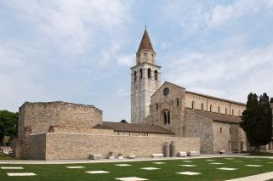
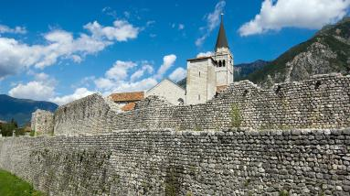

La maestosa Basilica di Santa Maria Assunta ad Aquileia
Le mura che delimitano il centro storico di
Venzone con uno scorcio del bianco Duomo

Domenica 21 ottobre 2018
Dopo la prima colazione partiamo alla volta di Trieste, angolo nascosto di un’Italia aperta verso la nuova Europa, città unica per le bellezze in essa racchiuse e per la particolare atmosfera che si respira. Da sempre crocevia di diverse culture, è cresciuta mescolando tutte le sue sfaccettature
e divenendo un gioiello. Ombre di James Joyce, Saba, Svevo, mescolate alle note di jazz. Profumo di caffè e mormorio del mare, che si apre di fronte a noi arrivando in Piazza Unità d’Italia, la più estesa piazza d’Europa che si affaccia sul blu. La perfezione delle preziose facciate che la circondano, non temono la bellezza del golfo di fronte a loro né la potenza violenta del vento di Bora, che qui soffia forte, anzi fortissimo e che possiamo percepire nettamente da marzo a ottobre.
Sosta in uno degli storici locali del centro per scoprire, basandoci unicamente sull’olfatto, le diverse miscele di pregiati caffè, degustando un espresso da maestri, qui chiamato “nero”.
E’ d’obbligo uno stop a Miramare per la visita in esterno del bianco castello a picco sul blu, la cui brezza accarezza dolcemente il viso. Fatto costruire a metà del 1800, è oggi l’attrazione turistica più scenografica di Trieste e si trova proprio a ridosso del golfo. Nel pomeriggio vi accompagnamo alla stazione FS di Trieste o Monfalcone per il rientro a destinazione e… arrivederci nuovamente in Friuli Venezia Giulia per il prossimo tour!
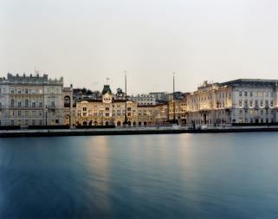
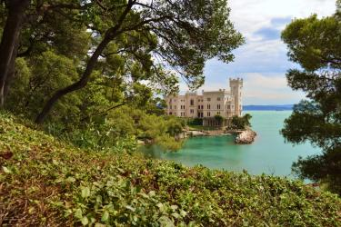

Piazza Unità d’Italia vista dal mare
L’elegante Castello di Miramare che sbuca
dalla vegetazione e si staglia sul blu del mare

L'ordine delle visite potrebbe essere modificato per garantire l'ottimale svolgimento del programma.

Programma in collaborazione con Susanna Guerrato - ToccArte

Quota di partecipazione € 390,00
(Minimo 6 - massimo 18 partecipanti)
Supplemento singola € 50,00

Supplemento facoltativo per accompagnatore in loco € 450,00
Prevede un accompagnatore locale ogni due persone, a disposizione per l’intera giornata fino al rientro in hotel. E’ inclusa l’assistenza del personale dell’agenzia durante la prima colazione e durante la cena.

La quota comprende:
• trasporto in ducato fino a 8 persone e in minibus a partire da 9 per tutta la durata del soggiorno con arrivo alla stazione FS di Cervignano e partenza da quella di Trieste o Monfalcone;
• sistemazione in camere doppie con servizi privati c/o l’hotel ai Dogi *** di Palmanova, con trattamento di mezza pensione, bevande incluse nella misura di ½ litro di acqua e ¼ litro di vino;
• una degustazione di vini in Collio, una degustazione di cioccolata ad Aquileia, una degustazione di prosciutto crudo a San Daniele e una degustazione di caffè con pasticcino a Trieste;
• visita guidata della durata di mezza giornata a Cividale, Aquileia, Venzone e Trieste (guida in esclusiva solo a partire da 12 partecipanti);
• FVG card della durata di 48 ore (pass che consente l’ingresso ai siti in programma).

La quota non comprende:
• i pranzi (sostituiti però da alcune degustazioni), la quota accompagnatori, gli extra di carattere personale e tutto quanto non espressamente indicato nel programma.

Pernottamento presso Hotel Ai Dogi - Palmanova

L'Hotel Ai Dogi sorge nella piazza centrale di Palmanova, a soli 50 metri dalla cattedrale.
Alloggiare in questo hotel significa immergersi in un contesto storico ineguagliabile per la sua unicità, in un’atmosfera accogliente, lussuosa e al tempo stesso familiare.
Piazza Grande poi, con il suo Duomo Dogale, i suoi numerosi bar e negozi è al tempo stesso vivace e tranquilla e vi si respira ancora un’atmosfera incantevole.
Le camere sono dotate di TV con schermo al plasma e connessione Wi-Fi gratuita.

Per informazioni e prenotazioni contattare

Paola De Donato

Cell 349 1547265 - dedonatop@hotmail.com

Il programma è stato realizzato da FLUMEN VIAGGI

